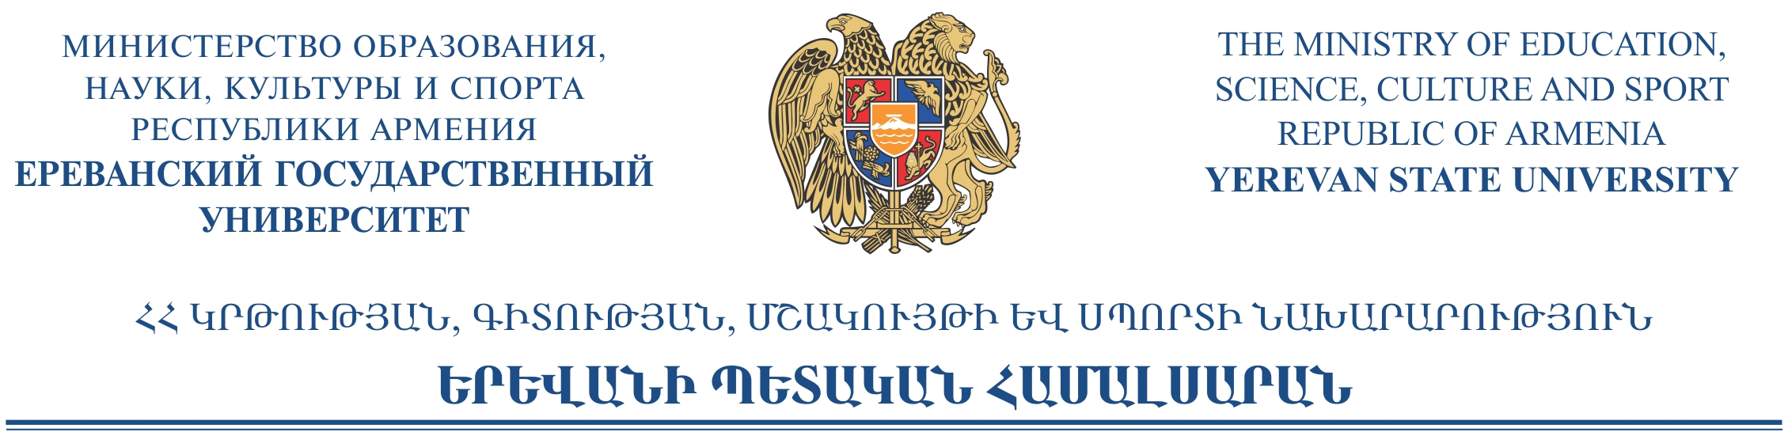

ՀՀ, Երևան, 0025, Ալեք Մանուկյան 1 ● Республика Армения, Ереван, 0025, Алека Манукяна 1 ● 1 Alex Manoogian st., Yerevan, 0025, Republic of Armenia
(+374 10) 55-47-52, (+374 10) 55-46-41 (Fax), info@ysu.am, www.ysu.am

№ ________________________ «____»___________________2022

ՀՀ Կրթության, գիտության, մշակույթի և սպորտի նախարարության գլխավոր քարտուղար
պրն․Ն. Հարությունյանին
Հայաստանում 2022թ կայանալիք
«Կենսաբանության միջազգային օլիմպիադա»
ծրագրի ղեկավար
Գայանե Ղուկասյանից

«Կենսաբանության միջազգային օլիմպիադա» ծրագրի բովանդակային հաշվետվություն
(01.01.2021-31.12.2021)
Հ/Հ | Համառոտ բովանդակություն | Կատարման ենթակա գործառույթների նկարագիրը | Ակնկալվող արդյունքները | Վերջնաժամկետը | Կատարված է
1․ | Մշակված խնդիրների փորձարկում։ Մասնակիցներին տրամադրվելիք պարագաների ձեռքբերում: | Սարքավորումների, նյութերի պարագաների ձեռքբերում, խնդիրների փորձարկում | Փորձարկված խնդիրներ և մասնակիցներին տրամադրվող որոշ պարագաներ | 31 դեկտեմբերի 2021թ. | 1. Ձեռք է բերվել քիմիական նյութեր, պարագաներ և սարքավորումներ փորձերի համար:  2. Փորձարկված է 4 փորձարարական խնդիր և 15 տեսական խնդիր։  Մշակվել է ընդհանուր առմամբ 120 խնդիր:  3. Աշխատանքներ են կատարվել ծրագրի տեսական փուլի անցկացման և գնահատման ծրագրային ապահովում մշակելու համար:  Ընտրված ծրագրային ապահովումը փորձարկվել է հանրապետական օլիմպիադայի ժամանակ:  Սակայն, օլիմպիական կոմիտեն առաջարկել է օգտագործել TestWe քննական հարթակը, որը այս տարի կիրառվել է Պորտուգալիայում անցկացվող առցանց օլիմպիադայում: Անհրաժեշտություն է առաջացել շարունակել ծրագրային ապահովման լրամշակումը:  4. Օլիմպիադայի փորձարարական խնդիրները կազմակերպելու նպատակով իրականացվել է 4 գործուղում (գիտարշավ):  5. Օլիմպիադայի տեսական և գործնական փուլերը «Երևան Էքսպո» կենտրոնում կազմակերպելու նպատակով «ԵրՄՄԳՀԻ» ՓԲԸ-ի հետ կնքվել է տարածքի նախնական ամրագրման մասին համաձայնագիր: Սակայն նախատեսվում է «Երևան Էքսպոյի» փոխարեն պայմանագիր կնքել «Կարեն Դեմիրճյանի անվան» Մարզահամերգային համալիրի հետ:  6. Կատարվել են աշխատանքներ օլիմպիադայի բացման և փակման հանդիսավոր արարողությունների համար օլիմպիադայի մասնակից բոլոր երկրների դրոշները ձեռք բերելու ուղղությամբ:  7. Իրականացվել է ծրագրի պաշտոնական կայքէջի բովանդակային համալրում:  8. Շարունակվել է կամավորների հավաքագրման գործընթացը:  9. Հոկտեմբերի 13-15-ը Կենսաբանության միջազգային օլիմպիադայի Խորհրդատվական խորհրդի և ասոցիացիայի տարեկան ընդհանուր ժողովները կազմակերպվել են Հայաստանում:
2. | Տպագրություն |  |  |  | 1. Պատրաստվել է 3 տեղեկատվական ցուցապաստառ, որից երկուսը X-աձև հենքով, մեկը՝ առանց:  2. Տպագրվել են օլիմպիադայի փորձարարական փուլի համար լուսանկարներ:
3. | Կառավարչական ծախսեր | Ծրագրի անձնակազմի աշխատանքային պարտականությունների  լրամշակում | Գործող կազմկոմիտե լրամշակված գործառույթներով | 31 դեկտեմբերի 2021թ. | Տրվել է աշխատավարձ։

Ծրագրի ղեկավար ՝ Գայանե Ղուկասյան

